Hướng dẫn tạo mới 1 service module (newPMS.KCB)

* B1: Copy newPMS.Empty và đổi tên theo service tương ứng (newPMS.KCB)

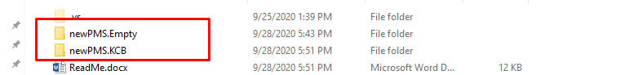

* B2: Đổi tên file:
  + **newPMS.Empty.sln;**
  + **newPMS.Empty.sln.DotSettings**
* B3 Mở file sln:
* B4: Rename
  + **newPMS.Empty.Application**
  + **newPMS.Empty.HttpApi.Host**

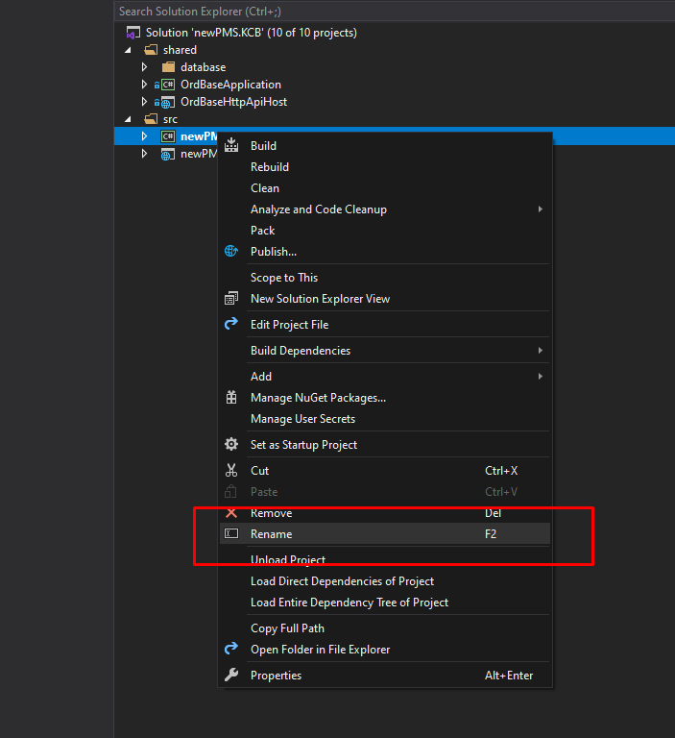

**Trong project Application**

* B5: Rename file **EmptyApplicationModule.cs , EmptyAppService.cs , EmptyCrudAppService (trong Application)**

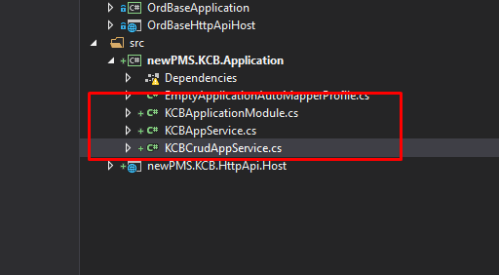

* B6: Trong file KCBCrudAppService sửa đường dẫn /empty/ theo service (/kcb/)

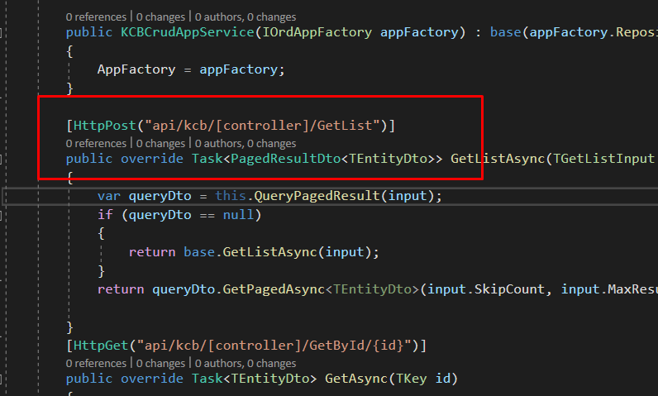

**Trong Project .HttpApi.Host**

* **B7:** Sửa file appsettings.json

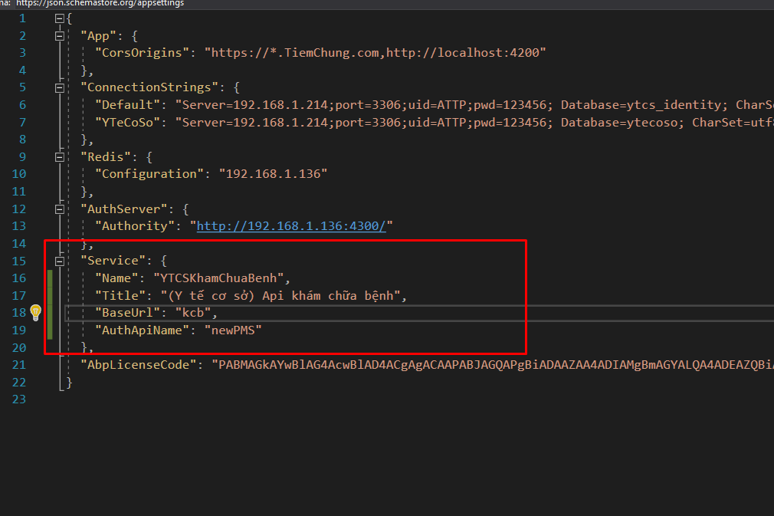

**Chú ý : giá trị BaseUrl để trùng với giá trị đường dẫn url đã cấu hình trong file KCBCrudAppService.cs ở trên.**

* **B8: Sửa file Dockerfile**
* 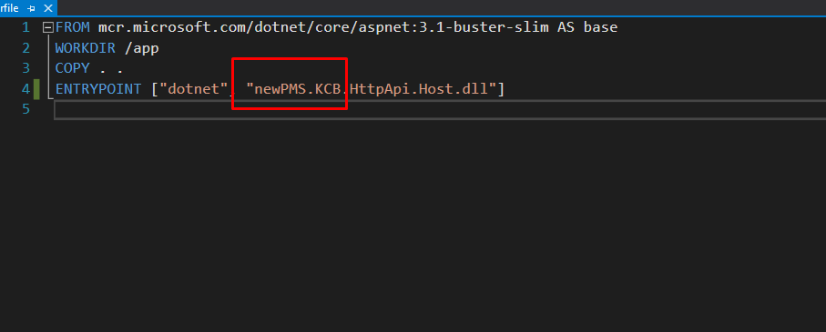
* **B9: Clean & Rebuild Solution**
* **B10: Đóng solution và quay ra thư mục src, mở YTeCoSoV2.sln**
* **B11: Add 2 project của service vừa tạo vào 2 thư mục host & modules**
* 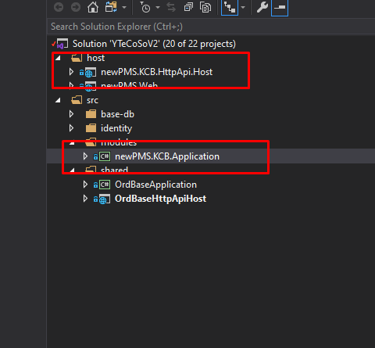
* **B12: Chỉnh lại port cho HttpApi.Host sao cho không trùng với service đã có**
* 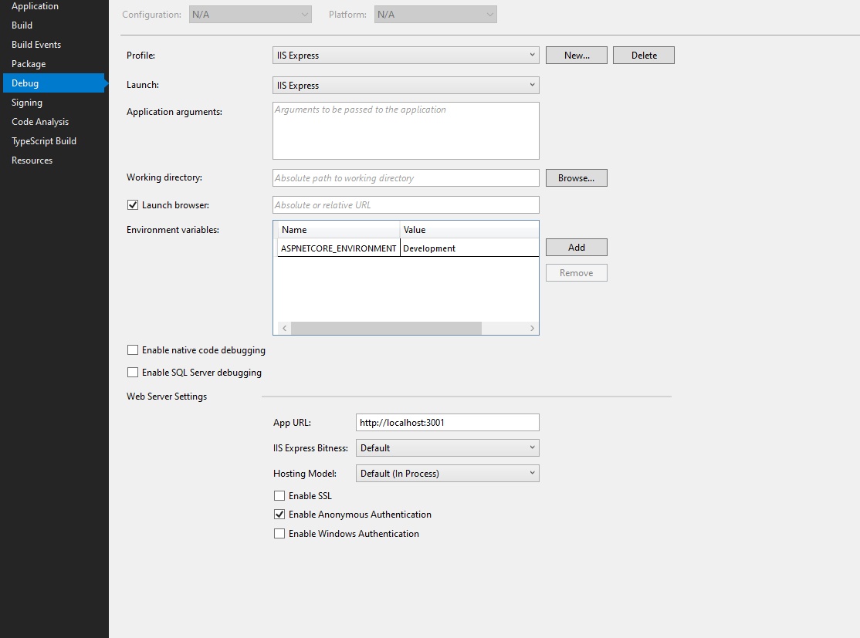

**Angualr:**

**B1: Thêm copy nswag**

**File service.config.nswag sửa port theo port api.host và tên out file**

**B2: Thêm url trong environments (appconfig.json)**

**B3: Thêm provider ({ provide: TIEMCHUNG_URL, useFactory: tiemChungUrl }) trong app.module.ts (UrlProvider)**